**Využití počítačů v průmyslu**

V dnešní době se bez počítače téměř neobejdeme. Jinak tomu není ani v průmyslu, nalezneme ho v téměř každém průmyslovém odvětví, například strojírenský průmysl, dlouhé výrobní linky, dále například chemický průmysl – automatizace provozu, využívají se všude, kde je zapotřebí nepřetržitý chod. V průmyslu je moderním trendem automatizace výroby a právě počítače výrobu řídí.

První počítače se v průmyslu začali uplatňovat po druhé světové válce, největší rozmach byl v Japonsku, Anglii a USA. V Japonsku dokonce existují továrny, kde roboti vyrábějí další roboty a lidé mají na starosti pouze údržbu strojů.

Průmyslové počítače se často používají v místech, kde jsou pro počítače náročné podmínky – nárazy, otřesy, teplota, vlhkost, prach. Proto je také jejich stavba specializovaná a přizpůsobená těmto podmínkám.

**Vlastnosti průmyslových počítačů:**

* **Robustnost** – v průmyslovém provozu není nouze o nárazy z důvodu neopatrného zacházení. PC jsou proto vyrobeny z kvalitních materiálů a vyztuženy pro minimalizaci nárazů.
* **Prachu vzdornost**– prach je největším škůdcem v průmyslu. Ochranu PC tvoří funkční ventilátory, které nasávají vzduch do PC přes vstupní filtry. Díky tomu je počítač chráněn okolním prachem.
* **Nárazu vzdornost**– proti nárazům a vibracím jsou počítače chráněny kvalitními materiály – zejména ocel, speciálním uložením v místech chráněných proti otřesům. Ochranu můžeme zvýšit také použitím odolnějších součástek – například použitím SSD disků a flash pamětí místo pevných disků.
* **Voděodolnost** – v některých specifických průmyslech a extrémních podmínkách se počítače vystavují účinkům vody, počítače jsou kryté proti stříkající vodě. Některé jsou určeny až k trvalému provozu pod vodou.
* **Teplotní odolnost**– samozřejmostí je chod počítačů i v prostředích s vyšší nebo nižší teplotou, využití chladicích systémů.
* **Spolehlivost** – veškeré průmyslové počítače musí být schopny provozu 24x7x365, jakýkoliv výpadek znamená finanční ztrátu a může vést až k úplnému zastavení provozu.
* **Specializace** – počítače jsou často určeny na jednu speciální operaci. Bývají pro ně navrženy vlastní operační systémy.
* **Provedení** – průmyslové technologické zařízení je vyráběno v různých formátech – 19“ RACK, desktop verze, vestavné kompaktní a miniaturní formáty
* **Servis** – servis počítačů, pravidelná údržba, skladování náhradních dílů po dobu několika let.

**Funkce průmyslových počítačů:**

* Řízení výroby
* Kontrola výroby
* Výpočetní operace

**Využití:**

* Automatické výrobní systémy – strojírenský prům., chemický prům…..
* Návrhářství na počítačích – strojírenský prům., textilní prům…
* Informační systémy

**Typy počítačů:**

* Panelové počítače
* Pracovní stanice
* Průmyslové počítače do 19“ racku
* Průmyslové počítače pro vestavbu

**Panelové počítače:**

* průmyslový počítač a LCD obrazovka integrovány do jednoho celku
* dotyková obrazovka, různá provedení (nejčastěji úhlopříčka od 3,5“ do 19“)
* montují se do řídících panelů, na zeď nebo do racku
* vysoká odolnost proti nárazům, vodě

**Pracovní stanice:**

* počítače s vysokým výkonem
* často se používají pro různé technické simulace, grafické návrhy, práce s 3D
* displeje větších úhlopříček s vysokým rozlišením, výkonné grafické karty

**Průmyslová počítače do 19“ racku:**

* počítače na CPU platformě x86
* vhodné pro montáž do racku
* odolnost proti prachu, otřesům a elektromagnetickým výbojům
* různé tloušťky (1U – 7U)
* určeny na řízení procesů, sběr dat
* oproti klasickým PC jsou spolehlivější, mají více možností na rozšíření (více slotů), lepší servis a dodávka náhradních dílů, na druhou stranu jsou dražší než klasické PC s podobným výkonem

**Průmyslové počítače pro vestavbu:**

* počítače určené pro montáž do strojů, do malých prostor
* kompaktní počítače s malými rozměry
* vysoká spolehlivost, bezúdržbový provoz
* poměrně výkonné počítače
* jednoúčelové počítače (jsou navrženy pro konkrétní činnost)

**Hlavní výrobci:**

* Advantech
* AAEON
* NEXCOM
* IEI

V průmyslu se využívají i klasické PC tam kde není potřeba velkého výkonu pro složité výpočty, grafické návrhy nebo vysoké nároky na spolehlivost.

**Průmyslové systémy s využitím počítačů**

Systém PLC (*Programmable Logic Controller)* = Programovatelný logický automat

* průmyslový počítač používán pro automatizaci procesů – řízení strojů, výrobních linek…
* program PLC se vykonává v cyklech
* využití: zpracování analogových vstupů, matematických funkcí, přenos dat, archivace naměřených hodnot
* kompaktní (vše je v jednom modulu), modulární (jednotlivé komponenty jsou rozděleny do více modulů, může se dále rozšiřovat)
* v dnešní době obsahuje jádro řídícího systému i několik procesorů, z nichž má každý svou funkci
* cena je stanovena podle výkonu a rozsahu systému, většinu ceny tvoří snímače a napsání funkčního programu

Systém CNC (*Computer numerical control*) = počítače řízené čísly

* slouží k automatizaci strojů pomocí příkazů nahraných na paměťovém médiu (pásky, flash disky…)
* první CNC stroje byly vyvinuty v 40. letech 20. st.
* nejčastěji obráběcí stroje (stroje určené pro řezání, vrtání, broušení…)
* pomocí dat zapsaných na paměťovém médiu dostane stroj souřadnice X,Y ,na kterých má provést daný příkaz (provést řez, vyvrtat otvor, ohnout kov…)
* dnes je většina nově postavených CNC systémů zcela elektronicky řízena
* CNC jako systémy jsou nyní používány pro jakýkoliv proces, který lze popsat jako sérii pohybů a operací

Zdroje:

<http://www.autocont-ipc.cz/>

<http://cs.wikipedia.org/wiki/Programovateln%C3%BD_logick%C3%BD_automat>

<http://cs.wikipedia.org/wiki/%C4%8C%C3%ADslicov%C3%A9_%C5%99%C3%ADzen%C3%AD#D.C5.99.C3.ADv.C4.9Bj.C5.A1.C3.AD_formy_automatizace>

<http://en.wikipedia.org/wiki/Industrial_PC>

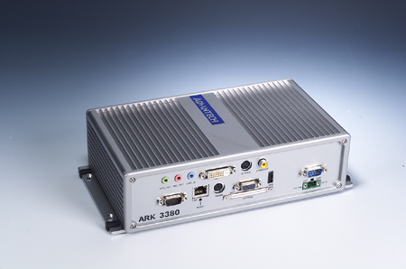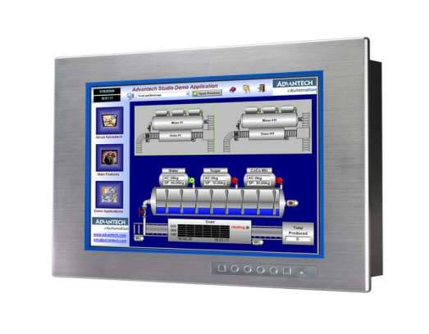

Panelový počítač

Počítač pro vestavbu

Workstation

Počítač do 19“ racku

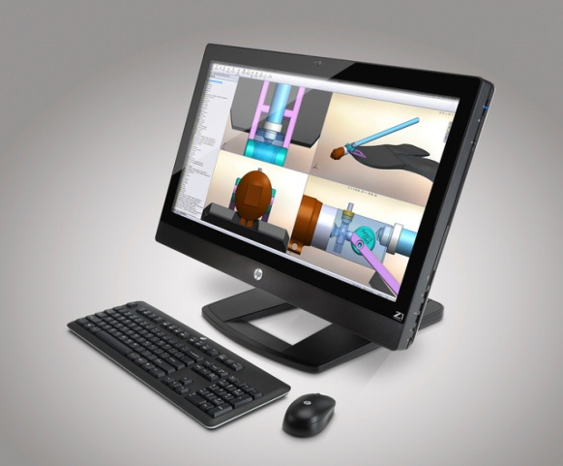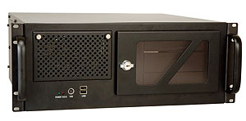

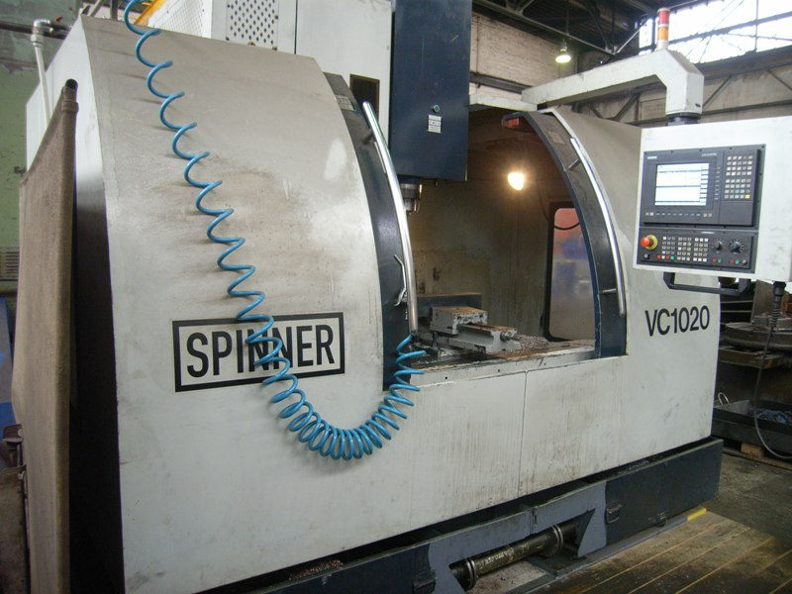

CNC stroj